附件

会议交通指引

地址：广州喜御酒店（广州市番禺区迎宾路111-3号）。

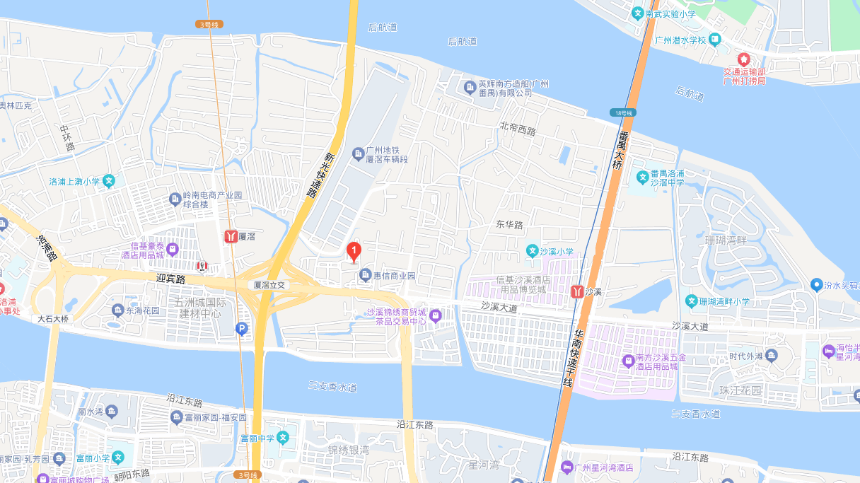

一、市外交通
广州南站、广州白云国际机场→广州喜御酒店
地铁3号线至厦滘站。
二、市内交通
（一）驾车导航至目的地。
（二）地铁3号至厦滘站、18号线至沙溪站。

